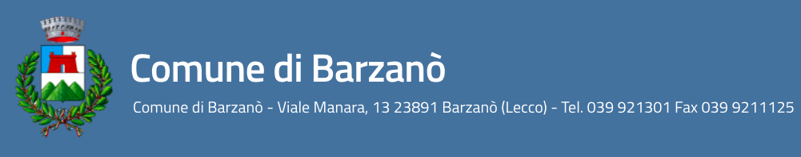

Comune di Barzanò

Commissione Cultura

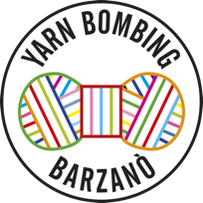

*8 giugno 2024, Giornata mondiale del lavoro a maglia in pubblico*

**YARN BOMBING BARZANO’**

Festival della fiber art a uncinetto e maglia

Terza edizione

7 – 8 – 9 giugno 2024

**Un’installazione collettiva realizzata con quasi 1400 pezzi provenienti da tutto il mondo, centinaia di persone riunite attorno a un unico tema: le meduse.** Sarà uno dei momenti più scenografici della terza edizione di ***Yarn Bombing Barzanò***, il festival internazionale della fiber art a uncinetto e maglia, che anche quest’anno, per tre giorni, invaderà gli spazi urbani pubblici e privati.

Il tema lanciato per il lavoro collettivo del 2024 ha scatenato entusiasmi e fantasie andati al di là di ogni aspettativa: all’opera hanno aderito realtà di ogni genere, dai singoli appassionati o artisti, fino a scuole, comunità e gruppi, che hanno appositamente progettato e realizzato meduse di ogni dimensione, colore, tecnica, sempre partendo da un filato.

**Un’altra zona sarà dedicata al mare,** interpretato con le più svariate declinazioni**.** Ma accanto a questi due temi, **anche quest’anno, dal 7 al 9 giugno, più di 300 opere con i più svariati soggetti provenienti dall’Italia e da tutto il mondo, per tre giorni stravolgeranno le strade centrali di Barzanò:** un’esposizione ricchissima, sorprendente ed esplosiva, che ogni anno si ripropone in occasione del festival organizzato dalla Commissione Cultura del Comune, e realizzato in collaborazione con la Pro Loco.

Da venerdì a domenica è inoltre previsto un **ricco programma di eventi,** con le olimpiadi della maglia, una caccia al tesoro tra le opere, workshop e un market tematico, per concludere con una sfilata. All’interno della Canonica di San Salvatore è inoltre allestita la **mostra di arte tessile** che celebra i dieci anni di attività dell’associazione **Sul filo dell’arte**, con opere dei più celebri artisti della storia dell’arte riprodotte in filato. Tutto a partecipazione gratuita.

Giunto alla terza edizione, il festival **raccoglie ogni anno una crescente adesione in tutta Italia e nel mondo**, da parte di appassionati e professionisti, che per mesi lavorano per portare avanti i lavori da esporre durante i tre giorni. Ognuno con la sua originalità, la sua capacità e il suo impegno. Oltre all’aspetto artistico, lo Yarn Bombing si caratterizza per la forte valenza sociale e aggregativa, che permette a chiunque di partecipare, condividere il proprio sapere e talento, valorizzato in un contesto dove ogni opera è importante e contribuisce a garantire lo stupefacente risultato finale.

Lo *Yarn bombing*, letteralmente “bombardamento di filati”, è un movimento nato in Texas nel 2005 con l’artista Magda Sayeg, che ha lanciato questa particolare forma di arte da strada, capace di generare un risultato sorprendente, per il fortissimo impatto cromatico e per la qualità e originalità delle decine di creazioni. A livello mondiale, gli yarn bombing vengono organizzati soprattutto in occasione della Giornata Mondiale del lavoro a maglia in pubblico, che quest’anno di celebra sabato 8 giugno.

A Barzanò le opere saranno esposte lungo un circuito che abbraccia il centro del paese, **studiato per favorire la fruizione di ogni pezzo esposto,** anche i più piccoli, invitando a scrutare in ogni angolo. Le strade coinvolte sono: via Manara e il Parco delle Rimembranze, vicolo Cappelli, via Pirovano e l’intera piazza Mercato, l’edificio delle ex scuole elementari, via Ferrari e via Garibaldi.

**Anche quest’anno i lavori sono giunti** **da ogni parte d’Italia e dall’estero**: Francia, Spagna, Germania, Belgio, Svizzera, Gran Bretagna, Irlanda, Austria, Polonia, Belgio, Finlandia, Svezia, Malta, Lussemburgo, Ucraina, Carolina del Sud, Florida, Stato di New York, Mississippi, Michigan, Virginia, Canada, Messico.

**PROGRAMMA**

**Venerdì 7 giugno**

* Ore 20.30 Piazza Mercato. Olimpiadi della maglia. Gara a squadre

**Sabato 8 giugno**

* Ore 10.00 Biblioteca, via Pirovano 5, letture ad alta voce di albi illustrati con tema il filo. A seguire laboratorio creativo: realizziamo con i fili di lana lettere e forme da esporre durante lo Yarn Bombing. Età 5-10 anni
* Ore 10.00-13.00 Piazza Mercato Stand YBB. Laboratorio di rammendo. Mend in public. Hai un maglione bucato? Vieni a rammendarlo insieme alle operatrici di *Filodritto*, che ti insegneranno le tecniche del "visible mending"
* Ore 15.00 Piazza Mercato, Caccia al tesoro. Gara a squadre da 5 persone, iscrizioni allo stand YBB entro le ore 15.00 di sabato
* Ore 17.00 Piazza Mercato Loretta Napoleoni, presenta il libro “Sul filo di lana. Come riconnetterci gli uni con gli altri”. Con Cristina Longati
* Ore 20.00 Piazza Mercato. Serata paella & sangria, con dj set

**Domenica 9 giugno**

* Ore 8.00 - 18.00 Piazza Mercato market riservato a hobbisti e associazioni
* Ore 10.30 – 12.00 Biblioteca, via Pirovano 5, letture ad alta voce di albi illustrati con tema "Le pulcette". A seguire realizzazione di quadretti con lane e filati. Età 5-10 anni
* Ore 10.00 - 17.00 corsi, lezioni e dimostrazioni presso gli stand, come da calendario esposto
* Ore 17.00 sfilata riservata ad associazioni

**CANONICA DI SAN SALVATORE**

Da sabato 1 a sabato 16 giugno

**Sul filo dell’arte: omaggio a Niki de Saint Phalle**

Con una selezione di opere dei più grandi artisti riprodotte in filato

Orari: Sabato 14.00/18.00, domenica 10.00/12.00 e 14.00/18.00, giovedì e venerdì 18.00 / 21.00

Da venerdì 7 a domenica 9 giugno, 10.00/18.00

**Yarn Bombing Barzanò può essere seguito sui profili social:**

* Instagram *yarnbombingbarzano*
* Facebook *Yarn Bombing Barzanò*
* Hashtag #yarnbombingbarzano
* Info mail [yb.barzano@gmail.com](mailto:yb.barzano@gmail.com)
* www.yarnbombingbarzano.blogspot.com